1 сентября 2020 года обучающиеся ГКОУ РО Пролетарской школы-интерната впервые после дистанционного обучения и летних каникул приступили к очному обучению в школе-интернате.
Каждый год звонок веселый Собирает вместе нас. Здравствуй, осень! Здравствуй, школа! Здравствуй, наш любимый класс. Пусть нам лета жаль немного — Мы грустить не будем зря. Здравствуй, к знаниям дорога! Здравствуй, праздник сентября!
Итак, началась осень, начался новый учебный год. После длительного нахождения на самоизоляции обучающиеся, родители и педагоги с радостью и нетерпением ждали этого дня – 1 сентября – Дня Знаний. Много изменений пережила школа-интернат за последнее время, много перемен произошло и в человеческих душах и в нашем мировоззрении. Работая в дистанционном режиме, все участники образовательной деятельности пересмотрели свое отношение к школе и друг к другу. Многие родители увидели значимость педагогического труда, высоко оценили работу школы-интерната. И, несмотря на то, что общешкольная линейка не состоялась, обучающихся и их родителей школа-интернат встретила с широко открытыми дверями, в прекрасном музыкальном сопровождении и празднично наряженной. Классные руководители постарались сделать праздник красивым и запоминающимся: украсили классы и кабинеты, провели уроки-поздравления и уроки безопасности. Обучающиеся и их родители также подготовились к празднику: нарядно оделись, выучили стихотворения и песни.
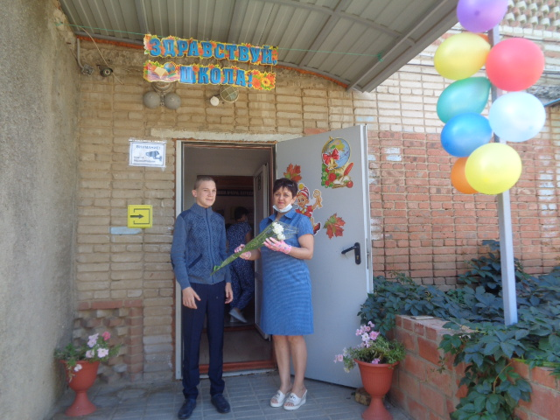
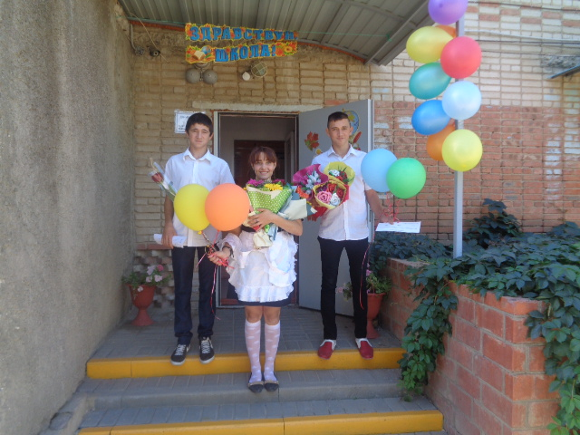

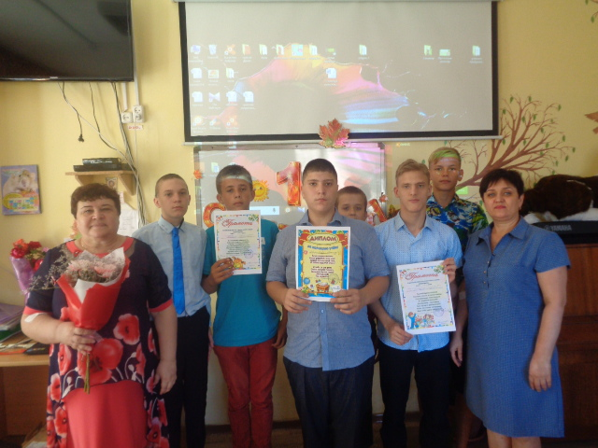

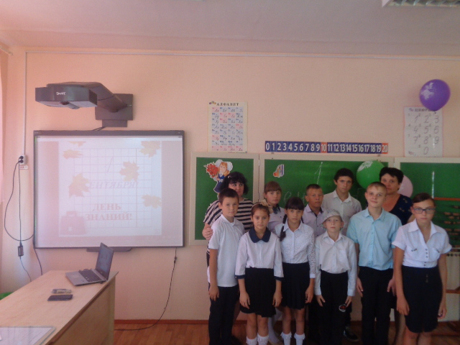
Особенно важным, радостным и волнительным этот день считается для тех ребят, которые впервые перешагнули порог нашей школы-интерната, наших первоклассников. Они пришли такие красивые! У девочек - белые бантики на голове, у мальчиков - галстуки, все торжественно принесли красивые букеты цветов.
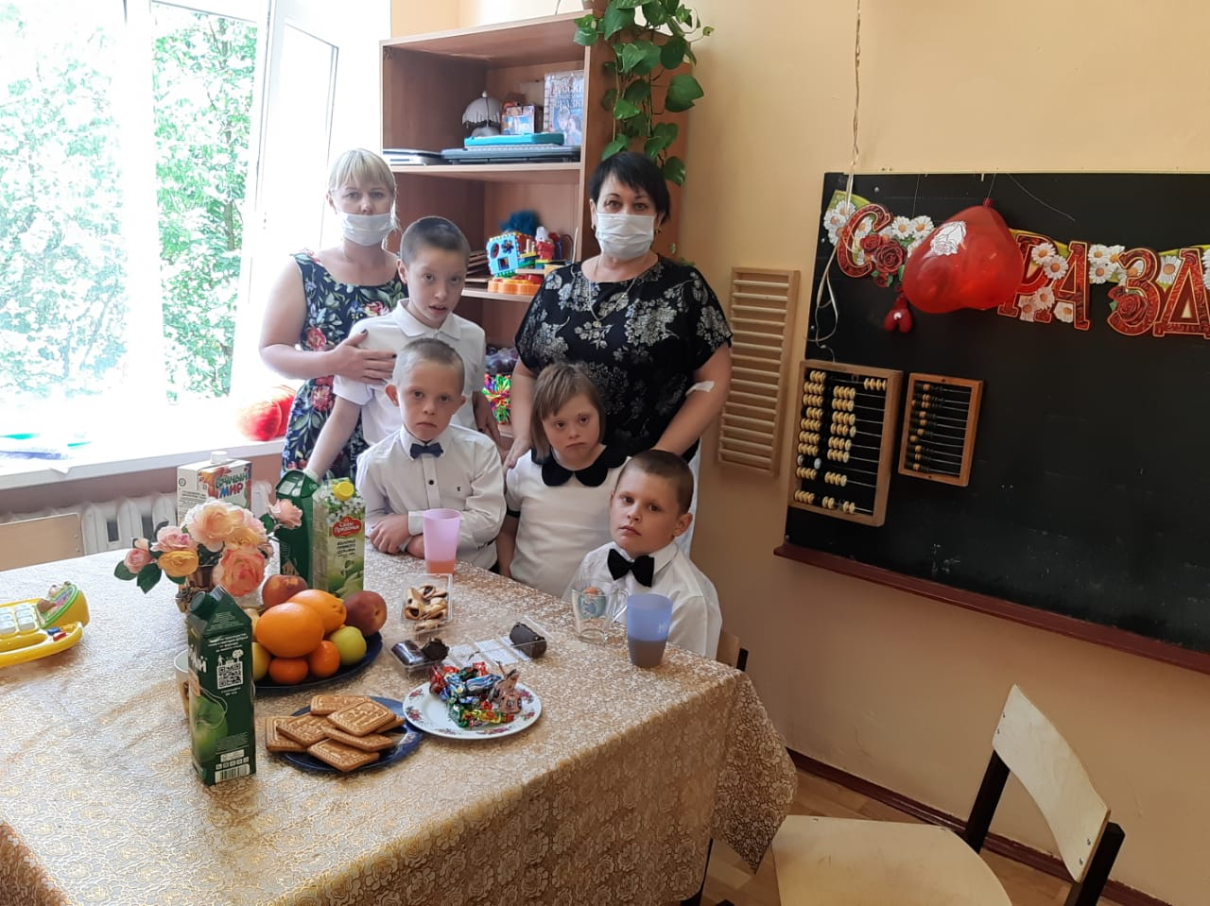
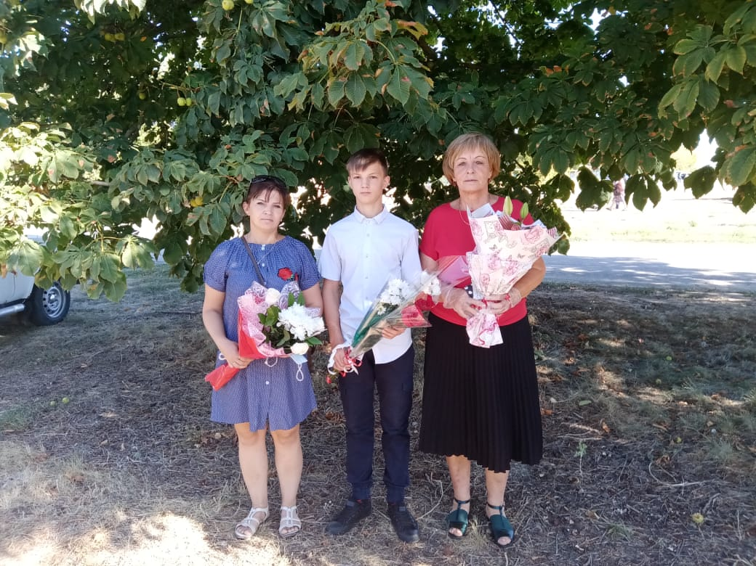
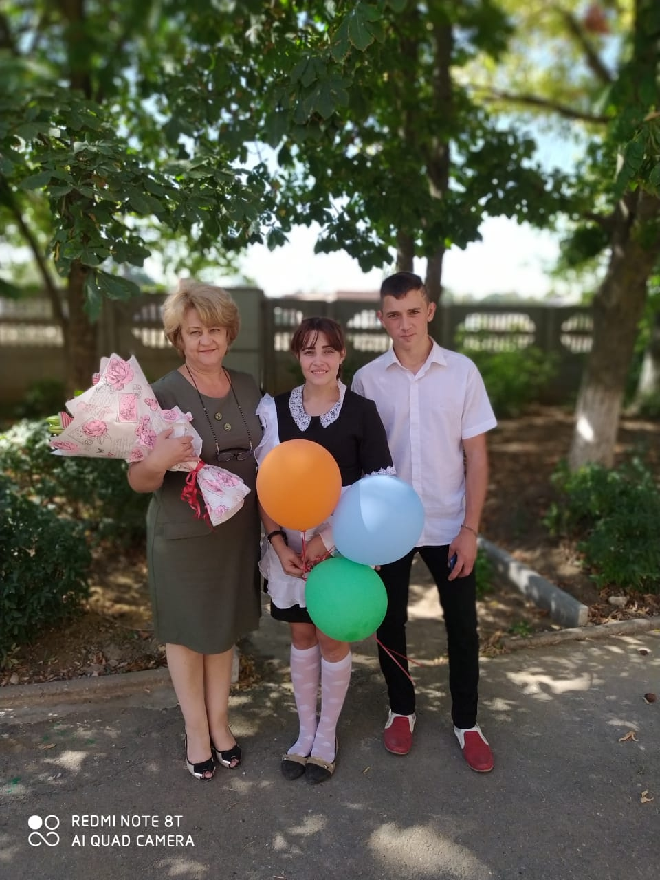
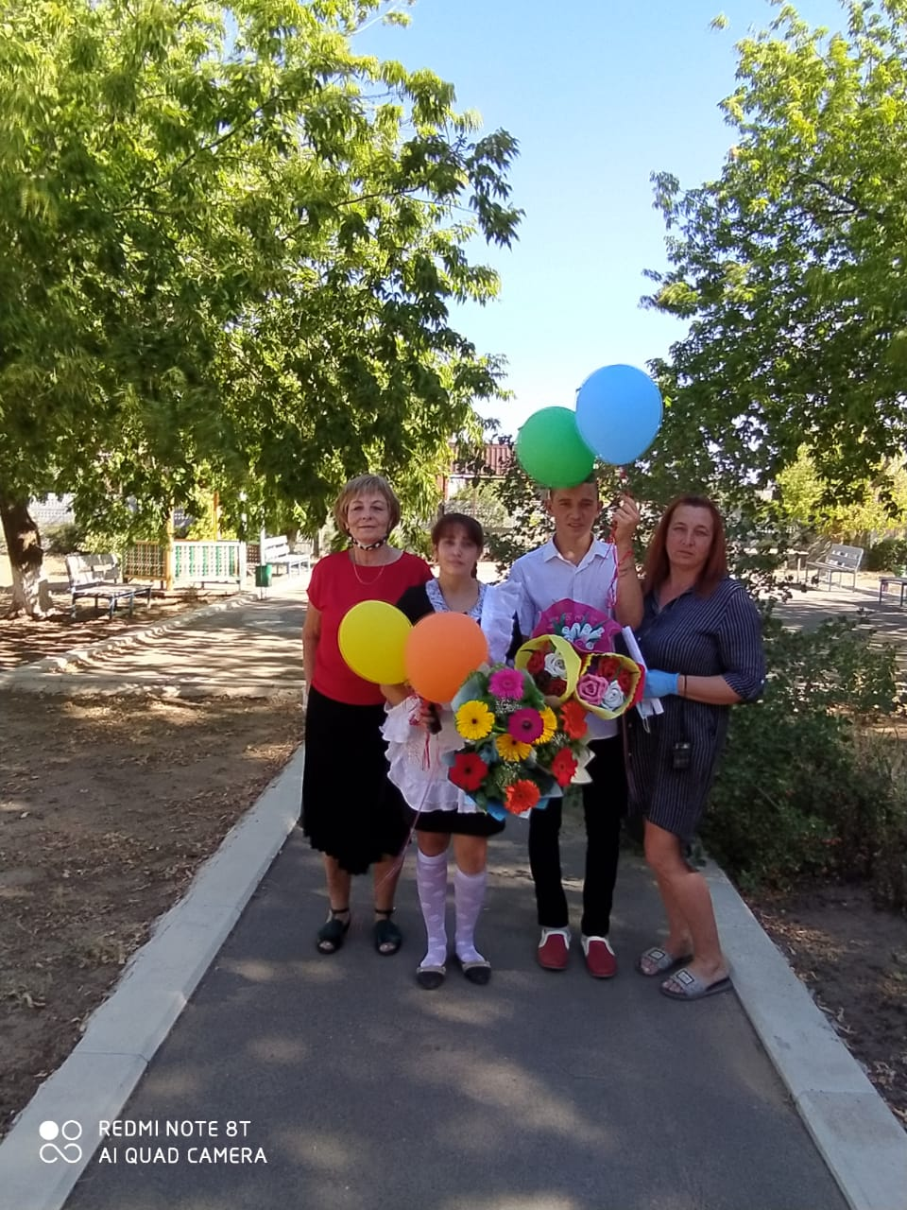
В этот праздничный день директор школы-интерната Евгения Васильевна Грачева посетила все классы и поздравила обучающихся с Днем Знаний, пожелала мира, добра, здоровья и стремления к лучшим результатам. По традиции в каждом классе были отмечены лучшие обучающиеся и родители грамотами и благодарственными письмами.
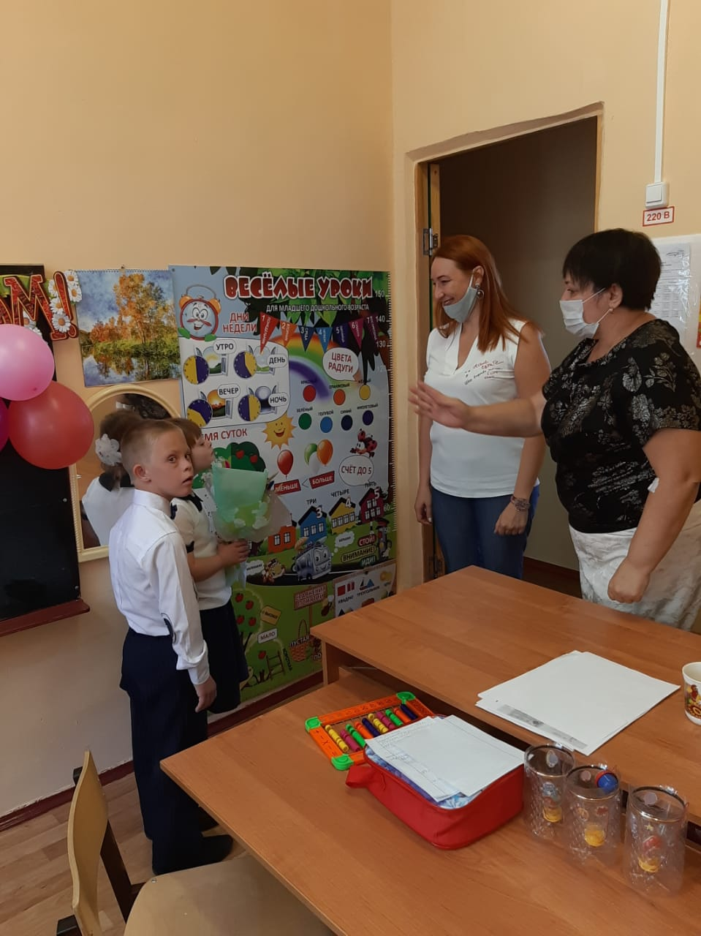
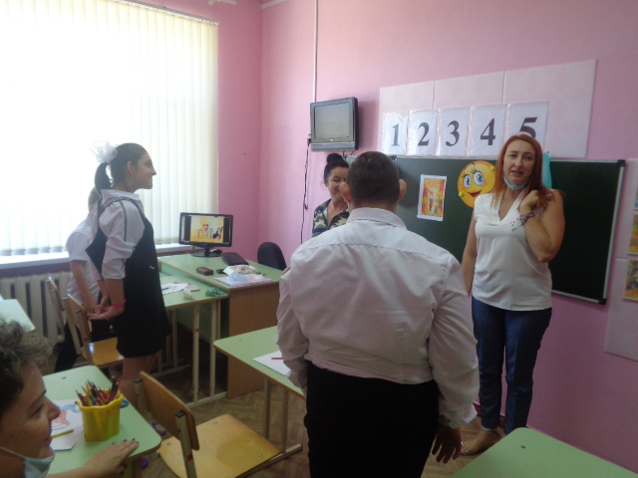
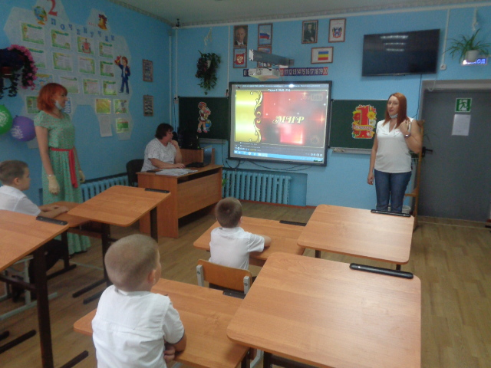
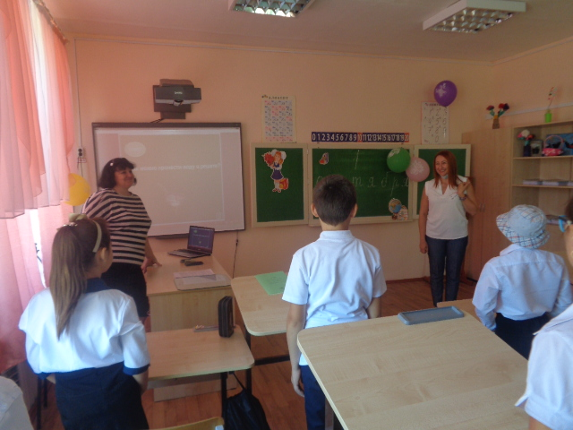
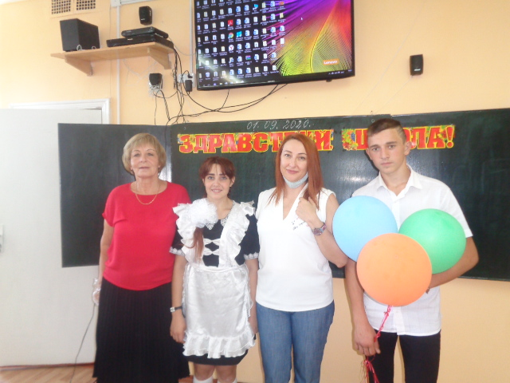

Теперь всем предстоит вновь окунуться в водоворот школьной жизни, полной ярких событий и впечатлений. Пусть воплотятся планы и осуществятся мечты. Надо верить в себя, усердно трудиться над поставленными задачами, не унывать, сталкиваясь с трудностями, и тогда все получится!

Информацию подготовила заместитель директора по ВР Р.М. Калиниченко

